# Enterprise TV Service Library

Цифровое телевидение является одним из наиболее приоритетных и коммерчески перспективных направлений в кабельной телеком-индустрии.

Для работы BSS/OSS решений с большим стэком систем требуется единый источник информации о составе TV-преложений (TV Packages), доступных для конечного пользователя в данной географической зоне.

Ниже представлена архитектурная диаграмма системы.

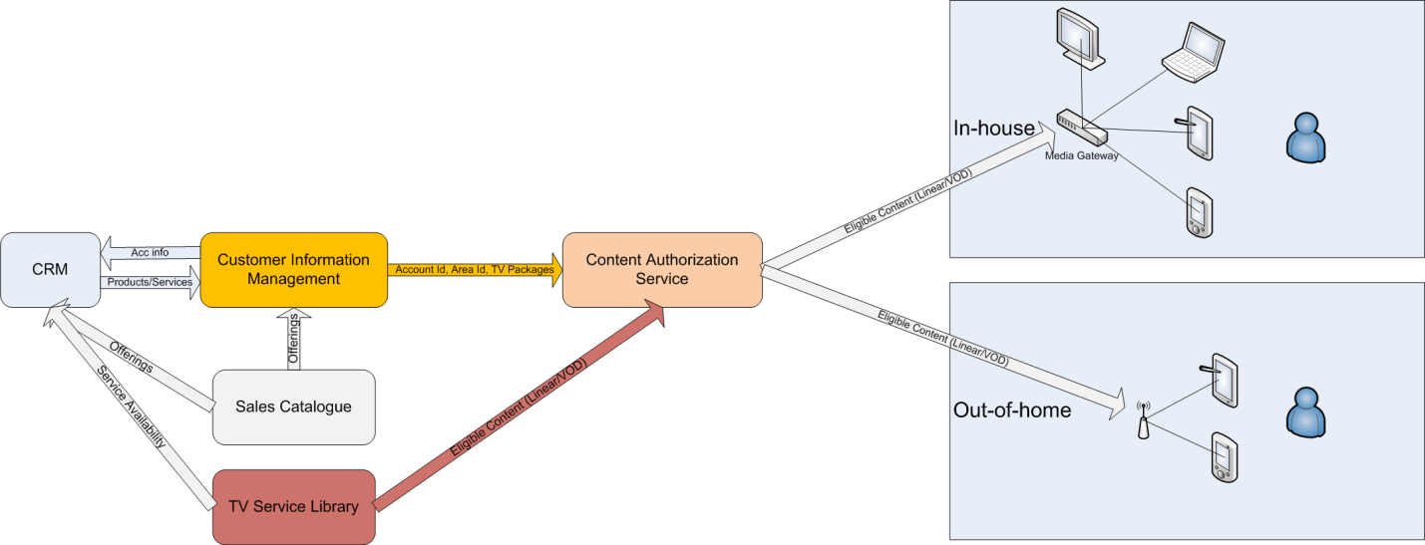

## Требования

### Понятия

* TV Package – представляет собой атомарный TV-продукт, предлагаемый конечному пользователю (Offering)
* TV Channel – TV-сервис, входящий в состав TV-продукта
* Lineup – набор TV-сервисов (или каналов), транслируемый на заданной локации
* VOD Content Collection – набор VOD-контента, предоставляемый в составе данного TV-сервиса.

### Бизнес-требования

1. Система должна содержать информацию о составе пакета в зависимости от географической локации.
2. TV-пакеты должны иметь привязку к TV-продуктам из Sales Catalogue (внешний ID).
3. Lineups должны иметь привязку к географическим зонам (Area Id, multiple).
4. TV-сервисы должны иметь бизнес-идентификатор линейного TV-сервиса Channel Source ID или Source ID.
5. VOD Content Collections должны быть привязаны к определенным TV-сервисам (или каналам), бизнес-идентификатор Content ID.
6. *Для TV Packages, TV Channels, VOD Content Collections должен быть реализован жизненный цикл, предполагающий следующие этапы:
   1. Планирование/конфигурация сущности (Status: Planned)
   2. Вывод сущности в активное использование (Status: Active)
   3. Вывод сущности из активного использования (Status: Historic)

### Технические требования

1. Система должна предоставлять public API (Web Service) для получения информации о TV-сервисах, доступных для данного конечного пользователя по известному набору TV-пакетов и идентификатора локации:
   1. Для линейного контента
   2. Для VOD-контента
   3. *Должны учитываться только активные сущности.
2. Код системы должен иметь достаточный уровень покрытия:
   1. Unit tests
   2. Functional / Integration Tests (последнее более предпочтительно).

## Модель данных

Ниже представлена модель данных системы.

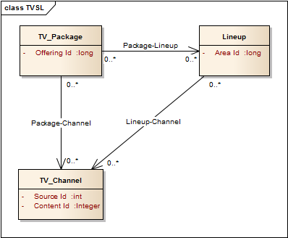

# Customer Information Management System

Система, отвечающая за хранение данных о конечных пользователях (клиентах) и их конфигурации продуктов и сервисов.

### Бизнес-требования

1. Система должна хранить информацию о клиентах (персональные данные, login/password, идентификатор локации).
2. Система должна хранить информацию о продуктах и сервисах, подключенных данному клиенту (в рамках данного задания – только TV-пакеты).
3. Система должна предоставлять данные о клиенте и его конфигурации продуктов и сервисов по авторизационным данным (login/password).

### Технические требования

1. Система должна предоставлять public API для получения информации о TV-пакетах, подключенных пользователю, локации пользователя.
2. Код системы должен иметь достаточный уровень покрытия:
   1. Unit tests
   2. Functional / Integration Tests (последнее более предпочтительно).

## Модель данных

Ниже представлена модель данных системы.

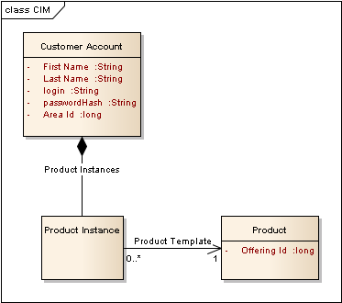

# Content Authorization Service

Сервис, служащий для авторизации сервисов, доступных конечному пользователю (content eligibility).

### Бизнес-требования

1. Система должна возвращать идентификаторы сервисов, которые доступны конечному пользователю. В качестве входной информации используется набор TV-пакетов, подключенных пользователю, идентификатор локации пользователя.
   1. Линейный контент
   2. VOD контент.

### Технические требования

1. Система должна использовать public API (Web Service), предоставляемый TV Service Library, для получения информации о TV-сервисах, доступных для данного конечного пользователя по известному набору TV-пакетов и идентификатора локации пользователя:
   1. Для линейного контента
   2. Для VOD-контента
   3. *Должны учитываться только активные сущности.
2. Система должна использовать public API, предоставляемый Customer Information Management System, для получения информации о TV-пакетах, подключенных пользователю, локации пользователя.
3. Код системы должен иметь достаточный уровень покрытия:
   1. Unit tests
   2. Functional Tests.

# Открытые вопросы

1. Импорт тестовых данных
2. WS протокол между Content Authorization Service и TV Service Library.
3. WS протокол между Content Authorization Service и Customer Information Management.
4. Tools & libs